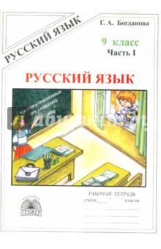
Рабочие тетради для 9 класса на 2017-2018 учебный год

Русский язык. Рабочая тетрадь в 3-х частях 9 класс
под редакцией Г.А.Богдановой.
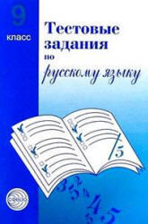

Тестовые задания по русскому языку в 9 классе
под редакцией А.Б.Малюшкина. Русский язык.

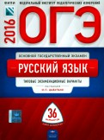

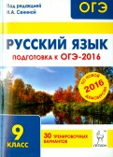
Русский язык. Типовые экзаменационные варианты под редакцией И.П.Цыбулько

Русский язык. Подготовка к ОГЭ под редакцией Н.А.Сениной

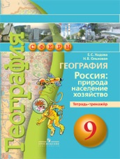
География УМК «Сферы», издательство: Просвещение
Тетрадь-тренажер 9 класс
Авторы: Ходова Е. С., Ольховая Н. В.
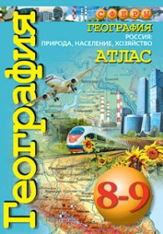
Атлас «География. Россия: природа, население, хозяйство». 8-9 класс
Авторы: Дронов В.П., Савельева Л.Е., Котляр О. Г.
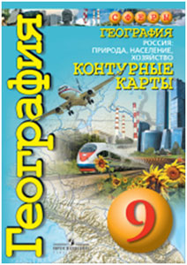
Контурные карты. «География.Россия: природа, население, хозяйство».
9 класс
Автор: Котляр О. Г.

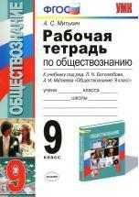
Обществознание
Рабочая тетрадь 9 класс к учебнику под редакцией Л.Н. Боголюбова
Автор: Митькин А.С.
Издательство: Экзамен

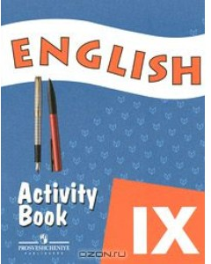
Activity book рабочая тетрадь к учебнику английского языка 9 класс
авторы: О. В. Афанасьева, И. В. Михеева, Москва, изд. «Просвещение»
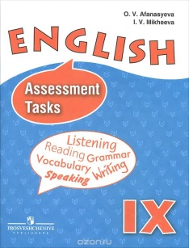
Assessment tasks IX (контрольные и проверочные работы издательство «Просвещение»)

